实验报告：迈克尔孙干涉仪
张贺 PB07210001

一、实验题目：
迈克尔孙干涉仪
二、实验目的：
了解迈克尔孙干涉仪的原理、结构和调节方法，观察非定域干涉条纹，测量氦氖激光的波长，并增强对条纹可见度和时间相干性的认识。
三、实验原理：
1、迈克尔孙干涉仪的结构和原理
迈克尔孙干涉仪的原理图如图3.1.1-1所示，A和B为材料、厚度完全相同的平行板，A的一面镀上半反射膜，M₁、M₂为平面反射镜，M₂是固定的，M₁和精密丝杆相连，使其可前后移动，最小读数为10⁻⁴mm，可估计到10⁻⁵mm，M₁和M₂后各有几个小螺丝可调节其方位。
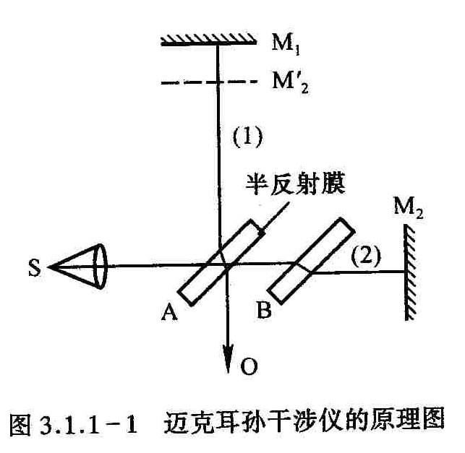
光源S发出的光射向A板而分成（1）、（2）两束光，这两束光又经M₁和M₂反射，分别通过A的两表面射向观察处O，相遇而发生干涉，B作为补偿板的作用是使（1）、（2）两束光的光程差仅由M₁、M₂与A板的距离决定。
由此可见，这种装置使相干的两束光在相遇之前走过的路程相当长，而且其路径是互相垂直的，分的很开，这正是它的主要优点之一。从O处向A处观察，除看到M₁镜外，还可通过A的半反射膜看到M₂的虚像M’₂，M₁与M₂镜所引起的干涉，显然与M₁、M’₂引起的干涉等效，M₁和M’₂形成了空气“薄膜”，因M’₂不是实物，故可方便地改变薄膜的厚度（即M₁和M’₂的距离），甚至可以使M₁和M’₂重叠和相交，在某一镜面前还可根据需要放置其他被研究的物体，这些都为其广泛的应用提供了方便。
2、透明薄片折射率的测量
首先利用白光判断出中央条纹的位置，从而定出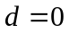的位置。这是由于白光使连续光谱，只有在的附近才能在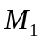和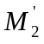的交线处观察到干涉条纹。
当视场中出现中央条纹之后，在与A之间放入折射率为n、厚度为l的透明物体，则此时程差要比原来增大
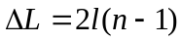
因而中央条纹移出视场范围，如果将向A前移d，使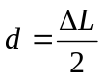，则中央条纹会重新出现，测出d及l，可由下式
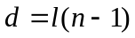
求出折射率n。
四、实验内容：
1、旋转干涉仪底座下的螺母，调节仪器水平；
2、打开激光电源调整激光器出射光束的方位使激光束垂直照射到M₂ 镜的中部，此时在毛玻璃屏上可看到两排横向分布的小激光点；
3、调节M₂ 镜背面的3个微调螺丝，使两排小激光斑点中两个最亮的光点重合；
4、将扩束镜插入光路，在毛玻璃屏上看到弧形干涉条纹，仔细调节M₂ 镜背面的3个微调螺丝，使在毛玻璃屏上看到一组同心圆等倾干涉条纹；
5、转动干涉仪的大鼓轮使标尺的示数在35mm，反时针转动大鼓轮，减小M_{1、}M₂ 镜的光程差，找到其光程差接近为0的位置；
6、关闭激光器，打开白光源，移开毛玻璃屏，反时针转动小鼓轮，观察分光板，直至在分光板上出现彩色条纹（板中央为黑色暗纹）。记下标尺示数；
7、光路中放入样品薄膜，继续反时针转动小鼓轮，观察分光板，直至在分光板上再次出现彩色条纹（板中央为黑色暗纹）。记下标尺示数；
8、两次标尺读数之差即放入样品薄膜后增加的光程差。
9、重复5—8步骤3次，用测量数据计算出薄膜的折射率，并计算结果的不确定度。
五、数据处理：
1、样品编号：5
2、原始数据：
i | 1 | 2 | 3
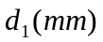 | 32.41332 | 32.42406 | 32.42983
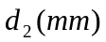 | 32.32559 | 32.33708 | 32.33796
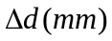 | 0.08773 | 0.08698 | 0.09187
3、数据分析：
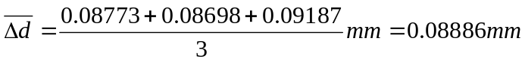
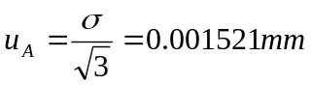
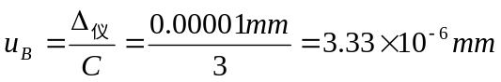
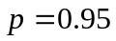由得,
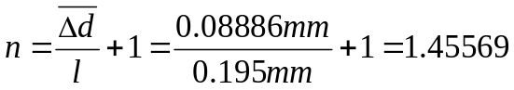
且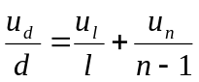
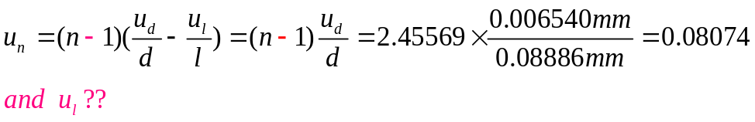
故求得最终结果为：
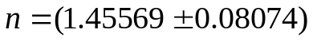
有效数字的位数保留太多，对于不确定度，一般为一到两位！！
六、误差分析：
1、测量仪器在正常使用过程中测量环境和仪器性能随机涨落的影响。
2、实验者的心理因素造成的误差。
3、迈氏干涉仪上的千分尺读数不准确，当标尺刻度移动1mm时，千分尺并非总保持旋转一圈。从而引入读数误差。
七、注意事项：
1、严禁触摸元件光学表面。
2、调节螺丝时，不可用力过大。
3、实验结束以后整理好仪器，（按照实验前仪器摆放的位置）经教师检查后方可离开实验室。
八、思考题：
2、从图中看，如果把干涉仪中的补偿板B去掉，会影响到哪些测量？哪些测量不受影响？
答：波长不受影响，折射率n受影响。去掉补偿板B后，相当于放射光比透射光多经过两次平行板，在求入射光程差时，这一部分会通过求差值而不影响结果；而计算折射率时，不同波长的光在平行板中的传播速率不同，因此光程差亦有不同，会对结果造成影响。
已阅！！
返回首页

